项目条目 | 内容
项目名称 | 基于扰动观测补偿与俯仰约束的高度控制
控制对象 | 四状态纵向模型及升降舵通道
仿真平台 | 矩阵计算软件（Matrix Laboratory，MATLAB）R2025a 及控制系统工具箱
提交信息 | 吴文杰、何宇洋、蔡嘉淳、刘然
中南大学第七届先进飞行器虚拟仿真大赛 选题五

飞行器高度姿态控制算法
设计与仿真项目报告书

目录
1 设计理念的概述 4
1.1 应用背景与控制需求 4
1.2 设计目标与评价原则 4
1.3 总体控制方案与信号流程 5
2 作品设计的介绍 6
2.1 控制对象与执行器模型 6
2.1.1 四状态纵向动力学模型 6
2.1.2 舵机动态与输入限制 6
2.1.3 测量噪声与模型适用范围 6
2.2 控制算法与模块设计 7
2.2.1 积分 LQR 反馈控制 7
2.2.2 降阶扰动观测器 7
2.2.3 非匹配扰动的稳态补偿 7
2.2.4 基于闭环预测的参考指令调整 8
2.2.5 依据实际舵机动作的积分抗饱和 8
2.2.6 俯仰角约束与安全滤波 8
2.3 仿真实验与评价方法 9
2.3.1 对照方法与模块组合 10
2.3.2 仿真流程与确定性工况 10
2.3.3 跟踪与约束评价指标 11
2.3.4 参数抽样与配对随机试验 11
2.4 仿真结果与性能分析 11
2.4.1 标称阵风下的高度捕获 12
2.4.2 强阵风与受限舵机响应 13
2.4.3 指令反向与模块对照 14
2.4.4 定高抗扰与逐项模块对照 15
2.4.5 随机参数与测量噪声验证 16
2.5 数值检查与设计效果总结 17
2.5.1 积分步长与数值一致性 17
2.5.2 线性闭环与实际约束检查 17
2.5.3 设计效果与响应代价 17
3 作品设计的创新点 18
3.1 面向非匹配扰动的补偿设计 18
3.2 俯仰约束与积分回算的联合设计 18
3.3 模块对照与性能取舍的量化 18
3.4 运行问题与后续优化方向 18
4 论文和报告的引用与发表 19
4.1 参考方法与控制模块的对应关系 19
4.2 参考文献 19
4.3 项目报告与成果整理 19
附件 20
仿真程序与结果文件 20
软件环境与复现步骤 20
参赛信息与附件提交 20

摘要
飞行器高度控制需要同时兼顾目标跟踪、姿态变化和执行器限制。本文提出一种基于积分反馈、扰动观测补偿、参考指令调整与俯仰安全滤波的纵向控制方案。方案以线性二次调节器（Linear Quadratic Regulator，LQR）为反馈基础，通过稳态输出调节方程计算非匹配扰动补偿系数，再依据俯仰约束修正舵机速度，并利用实际执行动作进行积分抗饱和回算。这一结构将高度跟踪、持续扰动补偿和姿态约束纳入同一闭环。
我们在统一的模型、舵机和扰动设置下比较本方案与八种实验对照方法，并开展六类工况和30组配对随机试验。标称阵风下，本方案的俯仰峰值为6.05°，积分控制对照为29.12°；相应高度调节时间为52.12 s和31.90 s。随机试验中，本方案最差俯仰峰值为9.13°，超过10°的样本为0/30组。所提方法在当前测试条件下减小了姿态峰值，同时增加了高度捕获时间。机型参数标定、非线性模型验证和飞行试验将进一步检验实际应用效果。

1 设计理念的概述
飞行器执行爬升、定高和高度指令切换时，需要在环境扰动下保持稳定姿态，并满足执行器的实际能力。本文围绕这些需求提出高度与俯仰姿态协调控制方案。本章说明应用背景、现有控制方法面临的问题以及本方案的整体设计思路。

1.1 应用背景与控制需求
飞行器在客货运输、地理测绘、基础设施巡检、农业作业和应急救援中承担着多种任务。载人航空依赖稳定可靠的飞行控制完成航线运行，无人飞行器则能够进入地面交通受限或人工操作不便的区域。随着任务类型扩展，飞行器需要在多变环境中准确执行指令，并控制姿态变化和操纵动作。飞行控制算法连接任务需求与实际飞行动作，其跟踪能力、抗扰能力和执行器协调能力共同影响任务完成质量。
高度控制是飞行任务中的基本环节。巡检与测绘要求飞行器在变化的环境中保持适当的飞行高度，应急任务需要及时调整航迹，运输任务则要求姿态变化平稳、操纵动作可靠。阵风会改变升力和运动状态，载荷变化与模型误差会影响控制预测，舵机还受到响应速度和最大动作范围的限制。这些因素同时存在时，飞行器可能在追求高度跟踪速度的过程中产生过大的姿态变化，或在执行器受限后出现恢复缓慢。
现有飞行控制通常先根据任务目标生成指令，再通过姿态和运动状态反馈计算操纵量。比例积分微分控制（Proportional Integral Derivative Control，PID）以跟踪误差及其变化调整输入，结构直观、实现方便；最优控制根据系统模型协调多个状态和操纵代价，使跟踪与动作幅度能够共同参与设计。积分反馈有助于修正持续偏差，扰动观测方法则利用测量与模型之间的差异估计外部影响。这些思路为高度控制提供了基础，也各自依赖参数设置、模型精度和执行器实际能力。
对于同时受到阵风和执行器限制的任务，单纯提高反馈作用可能加剧姿态变化；积分误差持续累积，还可能使执行器恢复后继续产生较大的操纵动作。扰动补偿能够减少持续误差，但补偿所需动作也可能与姿态限制发生冲突。以线性预测调整目标时，模型误差和实际舵机限制又会影响预测与执行的一致性。因此，高度控制需要把目标推进、扰动补偿、姿态约束与积分恢复协调起来。本文据此提出联合控制结构，使所提方法在完成高度跟踪的同时兼顾飞行姿态和实际执行能力。

1.2 设计目标与评价原则
本方案以高度跟踪、俯仰峰值和执行器动作作为共同设计目标。所提控制结构通过限制参考推进和修正舵机速度减少较大姿态响应，同时保持持续高度误差的修正能力。评价时，我们同时观察捕获速度、跟踪误差和控制动作，量化姿态约束所带来的响应代价。具体阈值和工况参数在后续算法设计与实验设置中给出。
我们采用相同模型、舵机、扰动和噪声序列比较本方案与实验对照方法，使性能差异对应同一测试条件。各对照方法用于观察积分反馈和附加模块的作用，评价重点包括高度捕获、持续阵风、参数变化、舵机受限以及高度指令反向。

1.3 总体控制方案与信号流程
本方案按目标处理、反馈计算和实际执行的顺序工作。参考指令调整模块先根据当前状态决定高度目标的推进速度，积分反馈随后计算期望舵角，并叠加扰动补偿。执行器限制和俯仰安全滤波共同决定实际舵机速度。积分回算根据最终动作修正积分状态，扰动观测器则使用实际舵角估计外部扰动。这样的连接使控制器能够共同处理高度误差、环境扰动和舵机受限。
本文采用积分线性二次调节控制（Linear Quadratic Integral Control，LQI）构造反馈环节；扰动观测器（Disturbance Observer，DOB）估计垂向扰动；参考指令调整器（Reference Governor，RG）管理目标推进；积分抗饱和（Anti-Windup，AW）修正受限状态下的积分累积；安全滤波（Safety Filter，图中记为SAFE）根据俯仰约束修正舵速。图例中的缩写表示对应模块，完整结构在实验表格中统一称为“本方案”。

2 作品设计的介绍
本章按模型、控制方法、实验设置和结果分析展开。模型说明状态与输入之间的关系，控制方法给出各模块的推导，配对实验则用于判断模块作用及响应代价。

2.1 控制对象与执行器模型

2.1.1 四状态纵向动力学模型
本方案采用四状态线性纵向模型描述高度、垂向速度、俯仰角和俯仰角速度的变化，并以升降舵作为控制输入。状态与输入均表示配平点附近的偏差，d表示等效垂向加速度扰动。我们使用该模型进行控制推导和虚拟仿真；具体机型应用需要结合气动导数标定。状态方程和扰动通道如下。
$\dot{x} = Ax + Bu + Ed$ (1)
$x = {\left[h, v, θ, q\right]}^{T}, E = {\left[0, 1, 0, 0\right]}^{T}$ (2)
A矩阵行 | h | v | θ | q | B | E
ḣ | 0 | 1 | 0 | 0 | 0 | 0
v̇ | 0 | −0.42 | 8.50 | 0.35 | 0.85 | 1
θ̇ | 0 | 0 | 0 | 1 | 0 | 0
q̇ | 0 | −0.030 | −1.85 | −1.20 | 2.40 | 0
模型中，高度、垂向速度、角度和角速度分别采用m、m/s、rad和rad/s，图表将角度换算为度。垂向阵风通过E通道作用于系统，升降舵通过B通道作用于系统。两者的作用方向不同，因此我们采用输出调节方程计算扰动补偿量，使补偿设计与模型的实际通道关系一致。

2.1.2 舵机动态与输入限制
$\dot{u} = clip(\frac{clip(u_{c}, −u_{max}, u_{max}) − u}{τ}, −ρ, ρ)$ (3)
实际舵机需要一定时间跟随控制器命令，并受最大偏角和最大转动速度限制。式中$u_{c}$表示期望舵角命令，u表示实际舵角，clip表示把数值限制在给定区间内。我们将标称时间常数设为τ=0.15 s，舵角限幅设为±25°，速率限制设为±60°/s；压力工况采用τ=0.30 s、±15°和±12°/s。控制器先计算受执行器限制的舵速，再由安全滤波根据俯仰约束调整该舵速。这样，仿真能够表现舵机滞后和受限后的响应。

2.1.3 测量噪声与模型适用范围
传感器噪声会影响反馈、扰动估计和参考预测。我们在[h,v,θ,q]测量值上叠加独立零均值高斯噪声，标准差为[0.03 m,0.025 m/s,0.05°,0.08°/s]，每0.02 s生成并保持一个样本。这组人为设定的参数用于压力测试，机载传感器的实际噪声需要另行标定。控制律、扰动观测器和参考指令调整模块读取测量值，动力学计算和性能评价使用真实状态。
四状态模型把分析重点放在纵向高度和姿态响应上，便于比较控制模块的作用。空速、推力、迎角和气动非线性属于后续扩展内容；真实飞行器完成100 m爬升时的失速风险和能量需求，需要在包含这些变量的模型中评价。当前建模提高了算法对比的清晰度，其代价是对实际飞行过程的描述较为简化。

2.2 控制算法与模块设计
控制算法按六项设计依次展开：积分反馈处理高度误差，扰动观测与稳态补偿处理持续阵风，参考指令调整控制目标推进，积分回算处理舵机受限，安全滤波根据俯仰约束修正实际动作。各模块通过实际舵角、舵速和测量状态连接。

2.2.1 积分 LQR 反馈控制
我们将高度跟踪误差积分后加入状态反馈，控制律由状态反馈、积分反馈和扰动补偿三部分组成。
$\dot{ξ} = r − h$ (4)
$x_{a} = {\left[x^{T}, ξ\right]}^{T}$ (5)
$u_{c} = −K_{x}y − K_{i}ξ + F_{d}\hat{d}$ (6)
我们用ξ累积高度误差，用y表示测量状态。反馈增益K=[$K_{x}$,$K_{i}$]采用权重Q=diag(0.90,0.30,45,6,0.16)和R=1.15求解，含DOB的方法另启用扰动补偿。LQR最优性结论对应零参考线性增广模型，实际指令及受限工况由后续试验评价。
$K = \left[1.503128 1.498323 9.712736 2.815731 −0.373002\right]$ (7)

2.2.2 降阶扰动观测器
直接对带噪速度测量求导会放大噪声。我们用辅助动态状态实现同样的扰动估计关系，观测器方程如下。
$\hat{d} = z + ly_{v}$ (8)
$\dot{z} = −l(z + ly_{v} + A_{2}y + B_{2}u)$ (9)
观测器读取测量速度$y_{v}$和实际舵角u，$A_{2}$为A的第二行，$B_{2}$=0.85，带宽ℓ=1.5 $s^{−1}$。标称模型、无噪声时，估计满足$\dot{\hat{d}}$=ℓ(d−$\hat{d}$)，常值扰动估计的时间常数约为0.667 s。观测器能跟踪持续扰动，突变时存在滞后；提高带宽会放大噪声，参数变化还会引入垂向速度方程的模型误差。

2.2.3 非匹配扰动的稳态补偿
持续扰动要求飞行器建立新的状态和舵角平衡。我们要求这项平衡的高度输出为零，据此求解单位扰动的补偿量。
$\left[\begin{matrix}A & B \\ C_{h} & 0\end{matrix}\right]\left[\begin{matrix}X_{d} \\ U_{d}\end{matrix}\right] = \left[\begin{matrix}−E \\ 0\end{matrix}\right]$ (10)
$F_{d} = K_{x}X_{d} + U_{d}$ (11)
$X_{d} = {\left[0 0 −0.109227 0\right]}^{T}, U_{d} = −0.084196$ (12)
$F_{d} = −1.145093$ (13)
$C_{h}$提取高度状态。我们求解单位扰动下的$X_{d}$和$U_{d}$，再计算$F_{d}$。常值d对应平衡x=$X_{d}$d、u=$U_{d}$d，高度输出为零。估计值等于d时，补偿项给出所需平衡舵角，积分器修正剩余误差。这减少了积分器承担的持续补偿量，突变响应仍受观测滞后和姿态约束影响。

2.2.4 基于闭环预测的参考指令调整
参考指令调整通过推进比例控制每次参考变化。比例越大，本次参考越接近最终目标；控制器根据预测约束选择该比例。
$r_{k} = r_{k−1} + α(r_{target} − r_{k−1})$ (14)
$0 ≤ α ≤ 1$ (15)
控制器每0.2 s调整参考。预测模型含一阶舵机动态，用矩阵指数离散化，步长为0.1 s、时域为12 s。预测使用LQR增益，保持候选参考和当前扰动估计不变，检查俯仰±8°以及舵角、命令幅值和舵速约束。未来扰动由当前估计近似。
$\dot{w} = A_{c}w + G_{r}r + G_{d}\hat{d}$ (16)
$w = {\left[x^{T}, ξ, u\right]}^{T}$ (17)
$y_{pred} = Pw + G_{r,pred}r_{k−1} + G_{d,pred}\hat{d} + gα$ (18)
预测输出随α线性变化。控制器将约束写成线性不等式，取可行区间内最大的α。区间为空时，控制器比较21个候选，按约束范围统一尺度后，选择最大超限程度最小的候选，并记录回退。一维计算降低了求解复杂度，回退则伴随预测约束被违反的代价。
参考调整平衡指令推进与预测约束，安全滤波修正实际舵速。安全修正、抗饱和和参数变化会使实际响应偏离预测。我们记录不可行次数以观察回退；连续运行的可行性需要鲁棒不变集等方法进一步分析。

2.2.5 依据实际舵机动作的积分抗饱和
抗饱和环节将最终可实现舵速换算为等效输入，再据此调整积分器，计算关系如下。
$u_{eq} = u + τ{\dot{u}}_{final}$ (19)
$\dot{ξ} = r − y_{h} + k_{aw}\frac{u_{eq} − u_{c}}{−K_{i}}$ (20)
舵机受限时，积分器持续累积误差容易产生过大命令。我们用实际舵角和最终舵速反推$u_{eq}$，回算增益为$k_{aw}$=2 $s^{−1}$。最终舵速包含限幅、限速和安全修正。由于$K_{i}$<0，除以−$K_{i}$使回算方向与积分器对舵角的作用一致。在线性舵机段且安全滤波保持期望动作时，$u_{eq}$=$u_{c}$，回算项为零。
积分回算使积分器随实际执行动作调整，并保留正常舵机滞后的作用。标称工况中的饱和较弱，积分控制与积分控制加抗饱和两种对照得到相同结果；舵机压力试验进一步显示了回算对恢复过程的作用。该设计改善积分恢复，也需要协调回算增益与安全滤波参数。

2.2.6 俯仰角约束与安全滤波
俯仰角具有运动惯性，接近边界时再限制舵角容易产生延迟。我们依据当前姿态及其变化趋势计算允许的舵机速度，使控制器提前调整动作。本节给出安全区间的推导、执行器约束的合并和内部阈值的选择。
舵机改变偏角后，飞行器先改变俯仰角加速度，再改变角速度和俯仰角。安全滤波因此需要提前修正舵速。我们把ν=$\dot{u}$作为输入，此时俯仰角对输入的相对阶为三，即输入作用在俯仰角的三阶导数中出现。名义角加速度为$a_{θ}$=$A_{4}$y+$B_{4}$u，俯仰角三阶导数中由当前状态和输入产生的部分为$j_{0}$=$A_{4}$(Ay+Bu+E$\hat{d}$)，其中$A_{4}$是A的第四行，$B_{4}$=2.40。控制器用这些量计算安全舵速区间，再通过舵机动作影响姿态。
$b_{+} = θ_{s} − θ, b_{−} = θ_{s} + θ, θ_{s} = 6°$ (21)
${(D + λ)}^{3}b_{±} ≥ 0, λ = 2 s^{−1}$ (22)
我们分别用$b_{+}$和$b_{−}$表示当前俯仰角到上、下边界的距离，D表示时间微分算子，λ控制边界约束的响应快慢。控制器将三阶指数障碍条件展开为舵速上下界。为简化表达，定义c=−$j_{0}$−3λ$a_{θ}$−3$λ^{2}$q，所得区间如下。
$ν_{low} = \frac{c − λ^{3}(θ_{s} + θ)}{B_{4}}$ (23)
$ν_{high} = \frac{c + λ^{3}(θ_{s} − θ)}{B_{4}}$ (24)
控制器先将俯仰约束区间与舵速限制[−ρ,ρ]、一步舵角限幅区间求交，再选择最接近期望舵速$ν_{0}$的可行值。对于单输入系统，这等价于最小化(ν−$ν_{0}$)²。交集为空时，控制器按预设规则回退，并记录安全不可行时长。区间投影使姿态修正保持计算简单，同时尽量保留期望控制动作。
$ν = {arg min}_{ν ∈ I_{feas}}{(ν − ν₀)}^{2}$ (25)
式中$I_{feas}$表示俯仰约束、舵速限制和一步舵角限制共同确定的可行区间。
参数选择与安全裕量
障碍函数分析要求模型准确、输入可行，并满足高阶初始安全条件。我们从零偏差状态开始仿真，以满足标称初始条件；任意初始状态及参数变化下的安全性属于后续分析范围。考虑到测量噪声、数值积分和估计滞后可能使响应略超内部6°阈值，我们用10°评价阈值检验实际姿态，并同时记录内部阈值附近的响应。
本方案将内部俯仰阈值设为6°，并采用10°评价阈值观察实际响应。内部阈值与评价阈值之间的裕量用于容纳测量噪声、估计滞后和模型变化的影响。30组配对随机试验中的俯仰峰值均保持在评价阈值以内。这样的设置约束了姿态峰值，也减少了可用于爬升和抗扰的俯仰动作；覆盖整个不确定参数集合的安全分析还需要鲁棒安全集或模型误差上界。

2.3 仿真实验与评价方法
各方法在相同工况下共享模型、舵机和噪声序列。我们先设置模块对照，再确定工况、评价指标和随机抽样方式，以便将性能差异归因到控制结构。

2.3.1 对照方法与模块组合
方法名称 | 参考调整 | 扰动补偿 | 抗饱和 | 安全滤波
积分控制 | 无 | 无 | 无 | 无
积分控制与抗饱和 | 无 | 无 | 有 | 无
参考调整与抗饱和 | 有 | 无 | 有 | 无
参考调整与扰动补偿 | 有 | 有 | 无 | 无
无安全滤波对照 | 有 | 有 | 有 | 无
无参考调整对照 | 无 | 有 | 有 | 有
本方案 | 有 | 有 | 有 | 有
无扰动补偿对照 | 有 | 无 | 有 | 有
无抗饱和对照 | 有 | 有 | 无 | 有
上表列出本方案及八种实验对照。所有方法均以相同积分反馈增益为基础，表中的模块组合用于检验各环节对跟踪与约束处理的作用。积分控制对照及省去参考调整模块的对照采用7 s一阶指令滤波。我们通过统一模型、执行器和外部输入，使各组结果能够在相同条件下比较。

2.3.2 仿真流程与确定性工况
我们设置爬升、阵风、参数变化、舵机受限、指令反向和定高工况，分别评价跟踪、抗扰和约束处理。每次仿真运行120 s，采用0.02 s积分步长与噪声保持间隔，以四阶龙格库塔法积分；控制律在积分子步根据当前状态重新计算。各方法的性能指标采用相同仿真时长和舵机模型计算。
工况 | 具体设置
标称阵风 | 14至20 s，d=−0.8 m/s²；标称舵机；无测量噪声
强与持续阵风 | 14至20 s，d=−1.2；45至65 s，d=−0.45 m/s²
参数与噪声 | 第二行导数比例[1.20,0.85,1.15]，第四行[0.85,1.15,0.80]，B降20%；加入测量噪声
舵机压力 | τ=0.30 s，幅值±15°、速率±12°/s；14至20 s，d=−1.2
指令反向 | 舵机压力设置；55 s将高度目标由100 m改为40 m
定高抗扰 | 高度偏差目标0 m；14至20 s，d=−0.8；45至65 s，d=−0.45 m/s²

2.3.3 跟踪与约束评价指标
本文采用目标绝对误差积分（Integral of Absolute Error，IAE）评价整个任务的累计跟踪误差，采用均方根误差（Root Mean Square Error，RMSE）观察参考跟踪及扰动窗口的误差水平，并用标准差（Standard Deviation，SD）描述随机样本的性能离散程度。调节时间和执行器指标分别反映捕获速度与实际动作。
$∫\left|r_{target} − h\right|dt$ (26)
$\sqrt{\frac{∫{(r − h)}^{2}dt}{T}}$ (27)
指标 | 定义及比较边界
目标IAE | 见式（26），所有算法使用相同目标；体现姿态约束付出的速度代价
参考RMSE | 见式（27），各算法内部r不同，适合辅助观察跟踪情况；综合排名采用共同目标指标
调节时间 | 此后始终进入目标±2 m误差带的最早时刻；反向工况从55 s起算；未调定记缺失值
姿态及执行器 | 俯仰峰值、超10°时长、舵角与舵速峰值、期望命令饱和时长及舵角总变差
不可行记录 | 参考指令调整不可行更新数及安全滤波不可行时长；分别记录期望命令饱和和实际舵角越限

2.3.4 参数抽样与配对随机试验
为了检验参数变化下的表现，我们对A中第二、第四行的六个非零导数及B的比例在[0.8,1.2]内均匀抽样，对阵风强度比例在[0.75,1.5]内抽样。仿真在45至65 s叠加−0.30 m/s²扰动，并加入测量噪声。参数种子为20262009加组号，噪声种子为2000加组号。同一抽样组中的算法共享参数和噪声序列，使性能差异对应相同测试条件。固定随机种子便于复现，抽样结果的覆盖范围则由所设参数区间决定。

2.4 仿真结果与性能分析
本节比较本方案与实验对照在标称爬升、强扰动、受限舵机、指令反向和定高任务中的表现，再通过配对随机试验观察参数与噪声的影响。各项结果同时呈现高度跟踪效果、姿态峰值与响应代价。

2.4.1 标称阵风下的高度捕获
标称阵风试验用于评价本方案在高度捕获过程中对俯仰峰值的约束，以及相应的响应时间代价。我们在共同目标、扰动和舵机模型下比较本方案、积分控制对照与无参考调整对照，结果见下图和表。
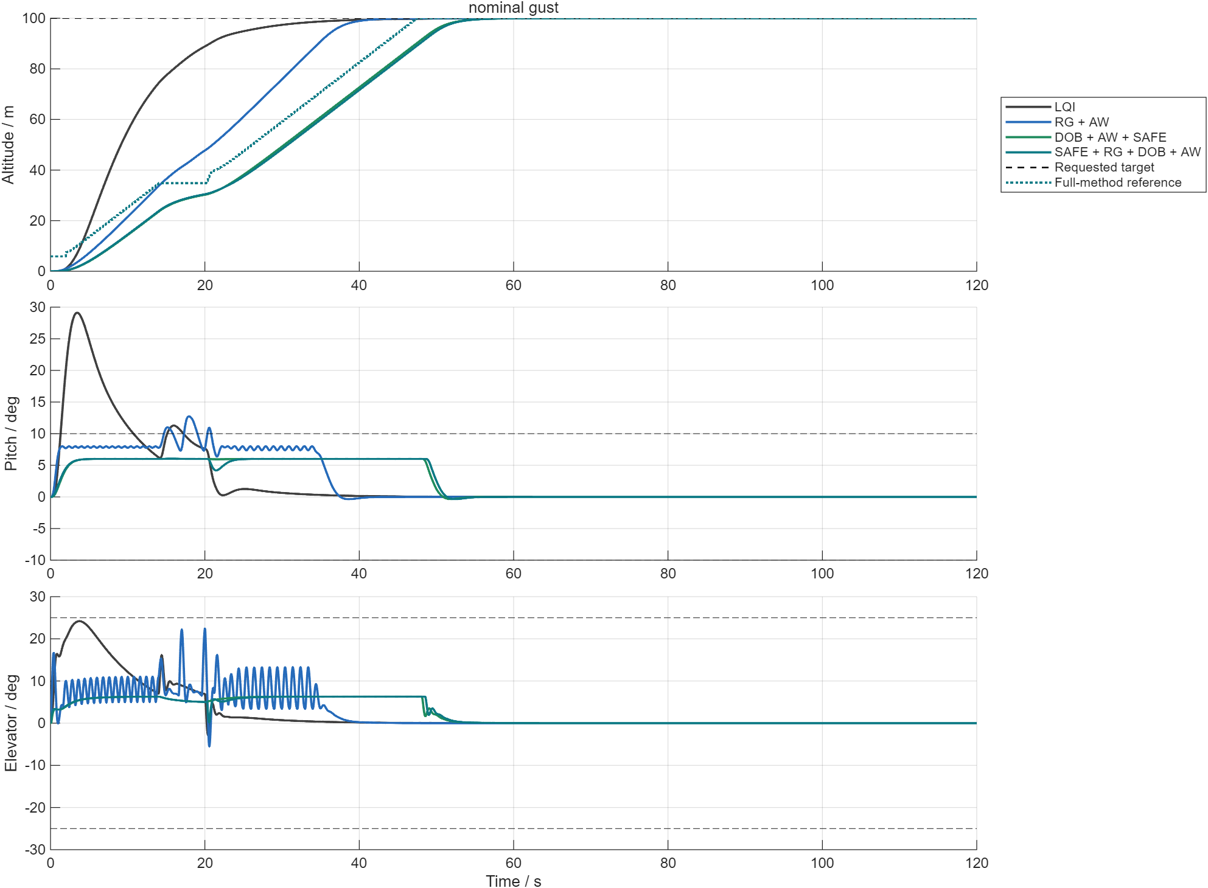
图1 标称阵风下高度 俯仰与舵角对比
方法 | 俯仰峰值 ° | 调节时间 s | 目标IAE m·s | 舵角峰值 °
积分控制 | 29.12 | 31.90 | 1103.98 | 24.20
无参考调整对照 | 6.05 | 51.72 | 2879.15 | 6.30
本方案 | 6.05 | 52.12 | 2902.78 | 6.30
在相同舵机模型下，本方案的俯仰峰值降低79.2%，调节时间延长20.22 s，目标IAE也随之增加。安全滤波减少了高度捕获中的大幅俯仰动作，控制器则需要更长时间达到目标高度。这项设计改善了姿态峰值，代价是更慢的高度响应。
图中虚线表示共同目标高度，点线表示本方案调整后的参考高度。参考调整与抗饱和对照出现姿态振荡，包含安全滤波的两种方法具有较小的俯仰峰值。这组实验说明，参考调整主要管理指令推进，安全滤波直接修正实际舵速；两者在闭环中承担不同作用。

2.4.2 强阵风与受限舵机响应
强阵风增大了飞行器所需的补偿动作，较慢的舵机则限制命令的实际执行。我们通过增大扰动、延长扰动持续时间以及收紧舵机幅值和速率限制，观察本方案的补偿、积分恢复和姿态约束效果。
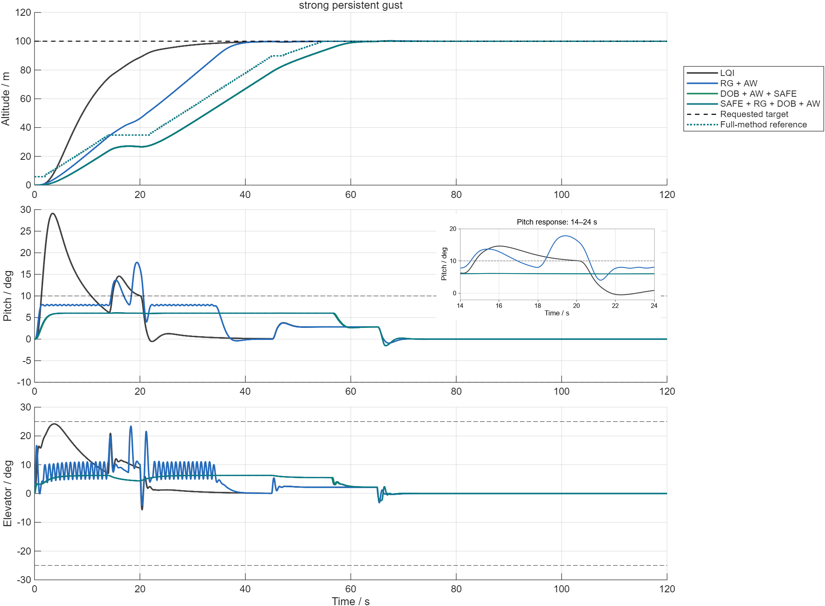
图2 强阵风与持续阵风下的闭环响应
舵机压力方法 | 俯仰 ° | 末端误差 m | 调节时间 s | 目标IAE m·s
积分控制 | 24.42 | -4.020 | 未在时窗内调定 | 2443.31
积分控制与抗饱和 | 20.86 | 0.000 | 31.80 | 1290.24
本方案 | 6.07 | 0.000 | 54.22 | 3074.68
强阵风会改变飞行器的垂向速度，持续阵风则要求控制器建立新的俯仰和舵角平衡。图中，安全滤波限制了扰动补偿时的俯仰峰值；与此同时，100 m高度捕获仍在进行，参考推进较慢也会产生高度误差。我们因此结合定高试验评价抗扰作用，并在本节观察强扰动与高度捕获共同发生时的响应。
舵机压力工况中，积分控制对照在120 s时的末端误差为-4.020 m；积分控制与抗饱和对照的末端误差为0.000 m，俯仰峰值为20.86°。本方案将俯仰峰值限制为6.07°，调节时间为54.22 s。积分回算改善受限后的高度恢复，安全滤波进一步限制姿态峰值，而本方案也需要更长的捕获时间。

2.4.3 指令反向与模块对照
飞行任务可能在爬升过程中改为下降目标，这时已有积分量和舵机动作会影响反向响应。我们在舵机压力设置下切换高度指令，并比较本方案与逐项省去模块的方案，观察调节时间和舵角变化。
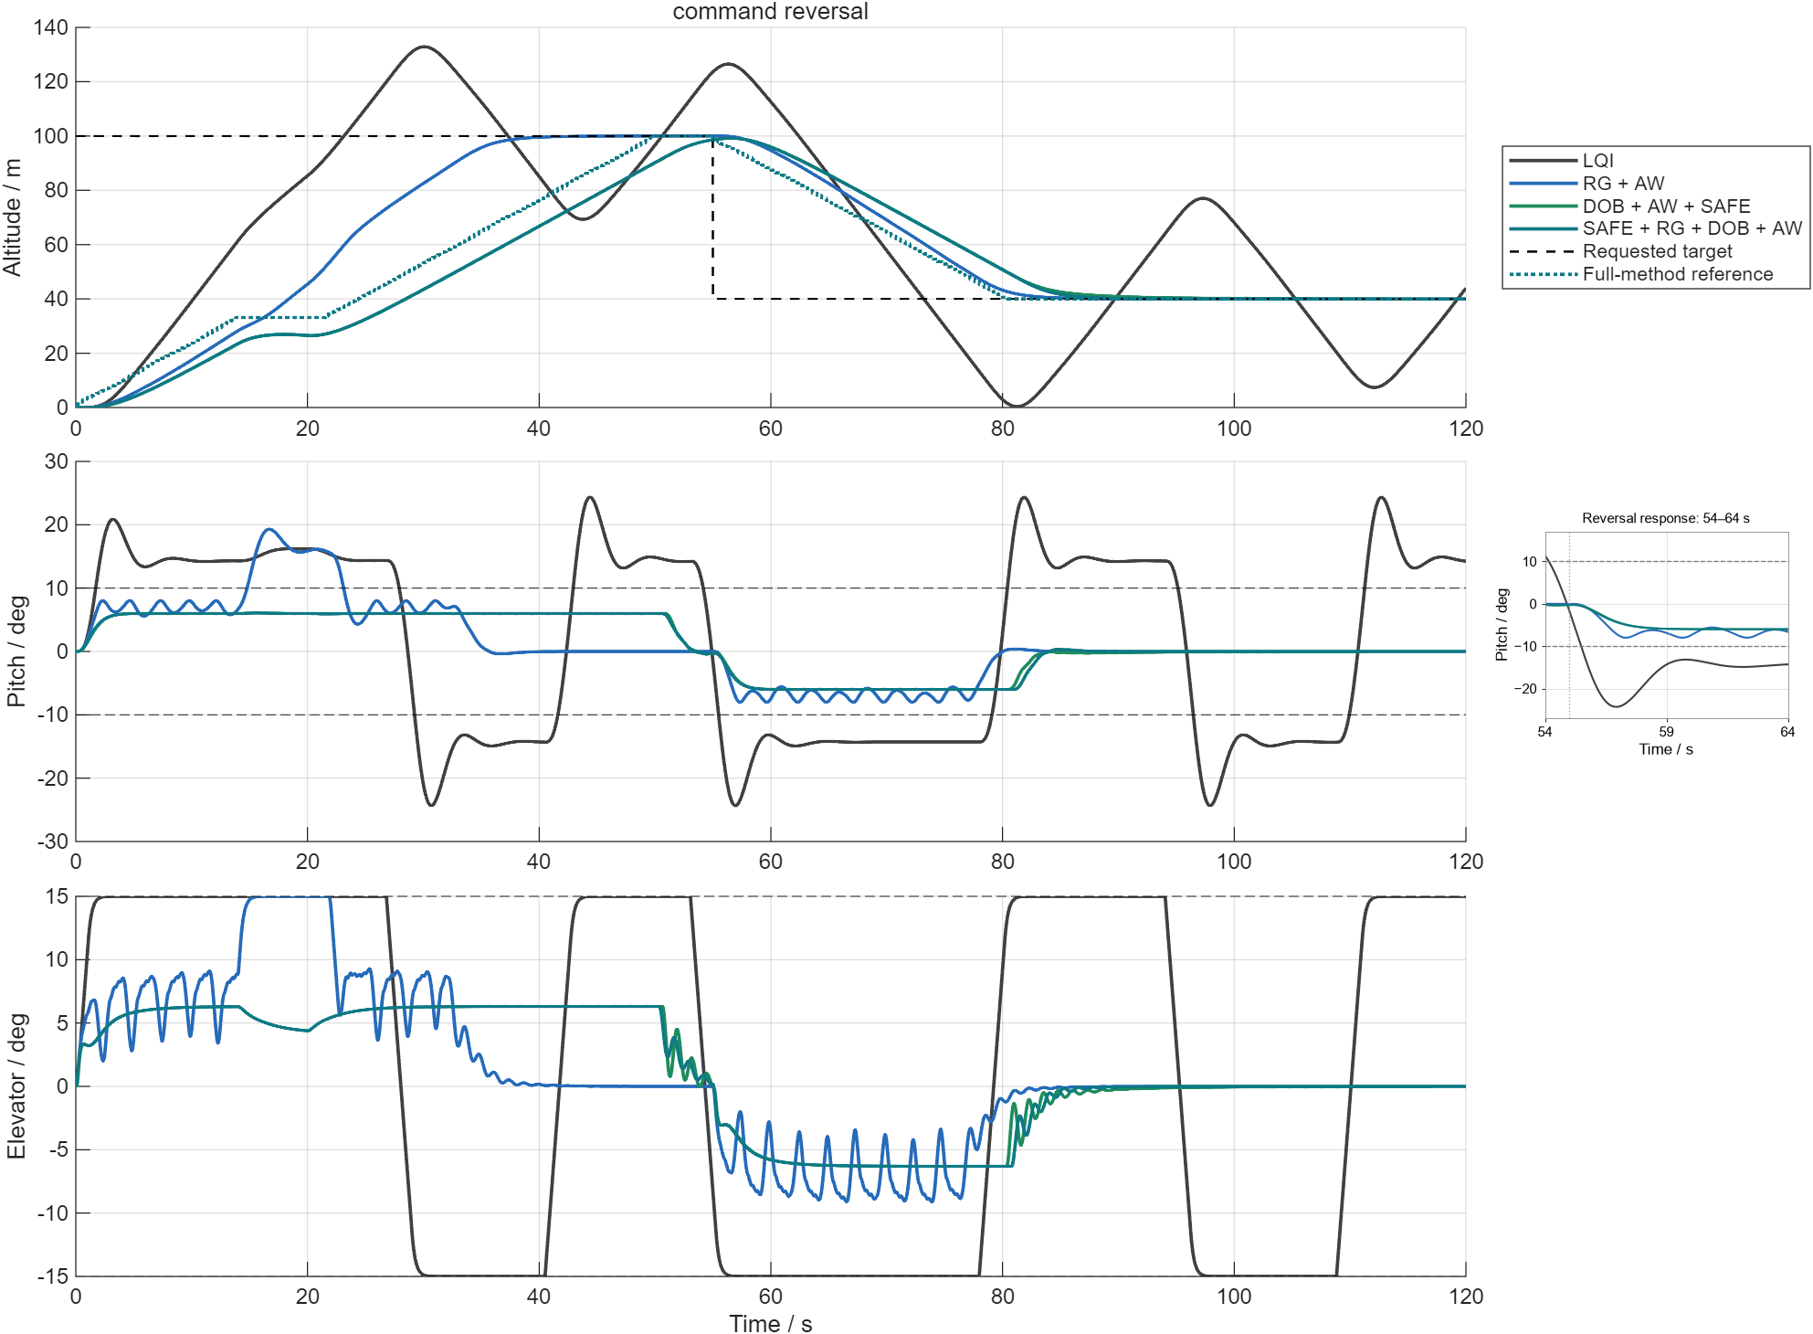
图3 55秒高度目标由100米改为40米
方法 | 俯仰峰值 ° | 反向调节 s | 目标IAE m·s | 舵角峰值 °
积分控制与抗饱和 | 20.86 | 28.36 | 1953.20 | 15.00
无参考调整对照 | 6.07 | 31.04 | 4091.85 | 6.30
本方案 | 6.07 | 29.62 | 4073.70 | 6.30
高度指令反向后，本方案用29.62 s进入并保持±2 m误差带，去掉参考指令调整后需31.04 s。本方案的舵角总变差为40.70°，对应对照为55.92°。这里的总变差表示整个仿真过程中舵角变化量绝对值的累加。参考指令调整在该工况中缩短了反向调节时间，并减少了累计舵角变化；该结论对应本节的舵机压力和反向指令设置。
模块对照试验显示，标称工况中的限幅较弱，积分控制与积分控制加抗饱和得到相同结果；舵机压力工况则显示积分回算对恢复过程的作用。参考调整与扰动补偿对照在压力和反向任务中产生较大误差，说明扰动补偿需要与积分回算配合。无安全滤波对照出现超过10°的响应，进一步表明安全滤波对姿态约束的作用。

2.4.4 定高抗扰与逐项模块对照
爬升工况中的高度误差同时包含目标捕获和扰动响应。为了更清楚地观察抗扰效果，我们设置定高工况，并在相同扰动下比较本方案与省去模块的对照。
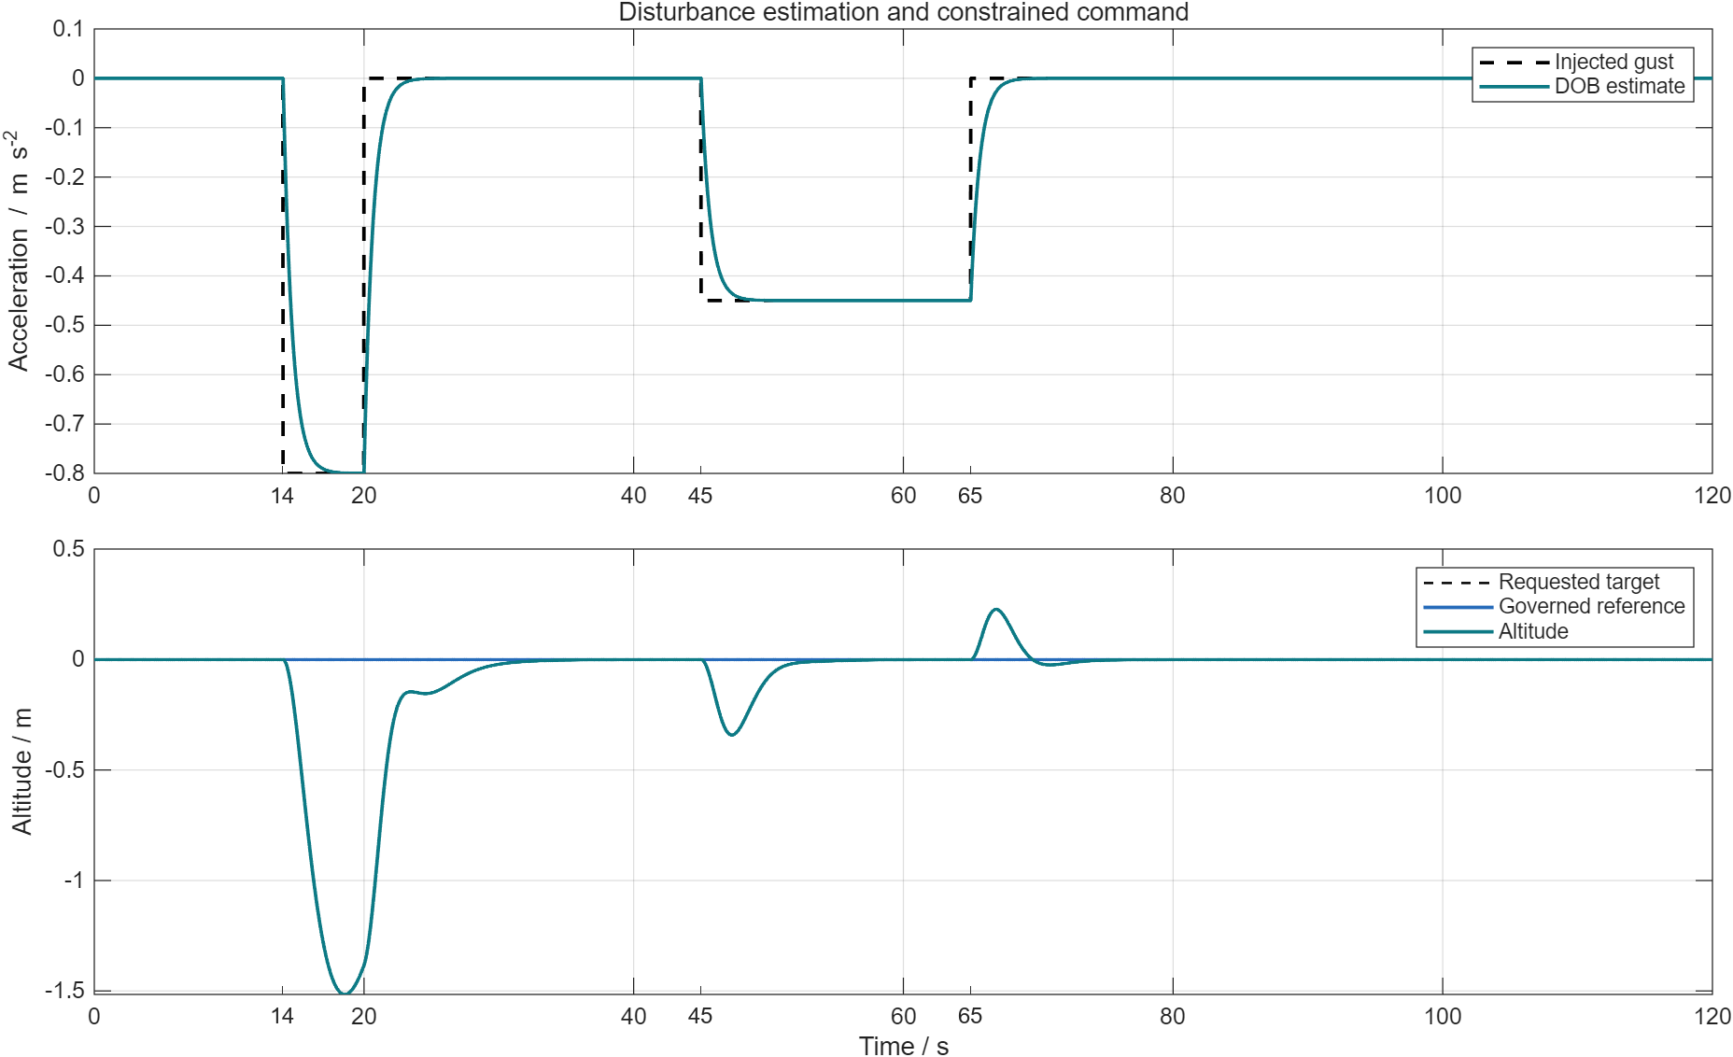
图4 定高工况扰动估计及高度偏差
定高方法 | 俯仰峰值 ° | 最大偏差 m | 目标IAE m·s | 持续阵风RMSE m
积分控制 | 6.64 | 0.574 | 7.105 | 0.122
无安全滤波对照 | 7.32 | 0.309 | 2.889 | 0.046
无扰动补偿对照 | 6.17 | 1.470 | 11.199 | 0.144
本方案 | 6.00 | 1.516 | 10.636 | 0.114
在相同安全滤波和抗饱和结构下，扰动补偿将45至65 s持续阵风窗口内的高度误差RMSE由0.144 m降至0.114 m。第一段阵风的抵消需要约7°俯仰，安全滤波限制了这一动作，因此本方案的全时域高度IAE高于积分控制。扰动补偿改善了持续阵风窗口内的跟踪，姿态约束则减少了可用于抗扰的动作幅度。这组结果清楚地体现了高度抗扰与俯仰约束之间的代价。
我们将本方案分别与无参考调整、无扰动补偿、无抗饱和和无安全滤波四组对照比较，以观察单个模块的作用。无抗饱和对照在爬升和反向任务中的调节时间超过仿真时窗，体现了积分回算对恢复过程的作用。扰动补偿改善定高持续扰动响应，爬升捕获时间则仍受参考推进和姿态约束影响。各模块解决的问题不同，本文根据对应工况评价其效果。

2.4.5 随机参数与测量噪声验证
单一标称工况难以呈现参数误差和噪声对控制器的影响。我们按第2.3.4节的范围进行配对随机抽样，使各方法在同一组参数和噪声下运行，再比较姿态峰值、调节时间及样本分布。
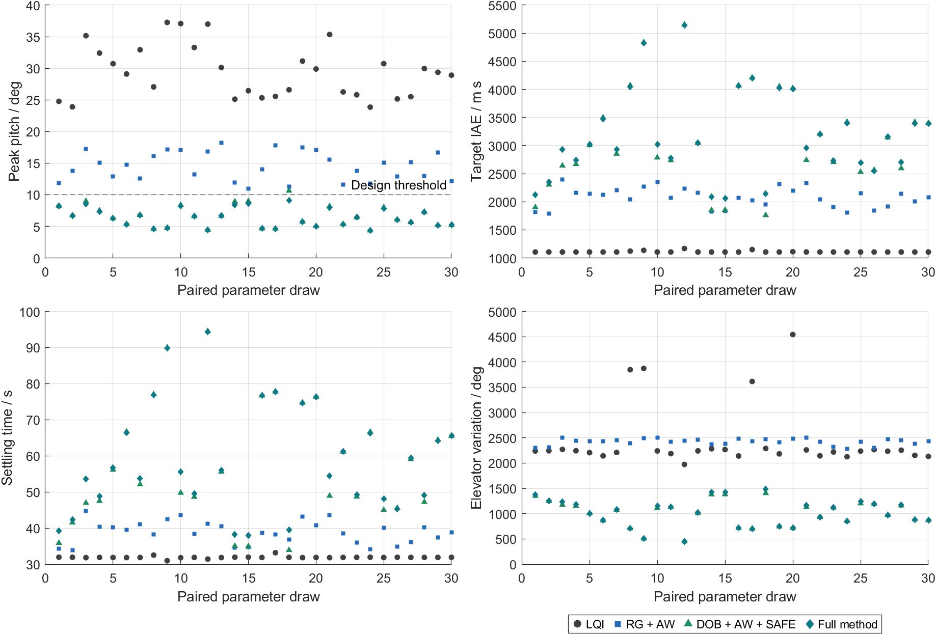
图5 30组配对随机参数与噪声下的性能分布
方法 | 俯仰均值±SD ° | 最差俯仰 ° | 超10°组数 | 平均调节 s
积分控制 | 29.39 ± 4.16 | 37.26 | 30/30 | 31.92
参考调整与抗饱和 | 14.49 ± 2.27 | 18.23 | 30/30 | 38.86
无参考调整对照 | 6.52 ± 1.67 | 10.62 | 1/30 | 57.47
本方案 | 6.40 ± 1.47 | 9.13 | 0/30 | 58.91
本方案的平均俯仰峰值为6.40°，均值95%自助置信区间为[5.89,6.92]°，最差峰值为9.13°。30组试验均进入目标误差带。本方案平均调节时间为58.91 s，积分控制对照为31.92 s。随机参数和噪声条件下的结果延续了标称试验中的特点：本方案降低姿态峰值，同时延长高度捕获时间。
我们以一次气动参数抽样及其噪声序列作为实验单位，6001个时间点构成该次试验的轨迹。均值和配对差值的区间通过10000次成对自助重采样计算，用于描述抽样性能及其变化范围。30组样本均保持在10°以内，这项结果对应当前抽样条件。真实飞行器失效概率和整个不确定参数集合的安全性，需要更广泛的数据及专门分析。

2.5 数值检查与设计效果总结
数值检查用于区分控制方案差异与积分精度影响。我们通过步长减半试验和约束记录检查计算过程，再综合分析本方案的跟踪、姿态和实际执行表现。

2.5.1 积分步长与数值一致性
积分步长可能影响数值轨迹，因此我们在无噪声标称工况下开展步长减半试验。积分步长由0.02 s改为0.01 s后，高度最大差为0.000869 m，俯仰最大差为0.001308°。这些差值支持该工况下的数值一致性；其他工况的步长敏感性可以按同样流程进一步检验。

2.5.2 线性闭环与实际约束检查
积分反馈环节的标称线性闭环极点实部均为负，说明该线性系统在标称条件下稳定。完整闭环还包含舵机饱和、安全滤波、参考切换和模型误差，其稳定性需要结合这些因素分析。我们在仿真中按工况限制执行实际舵角和舵速，并记录期望命令饱和、安全滤波干预及参考预测不可行情况。这些记录有助于区分命令计算、实际执行与约束修正。

2.5.3 设计效果与响应代价
本文提出的控制方案将积分反馈、非匹配扰动补偿、参考指令调整、实际动作回算和俯仰安全滤波组成统一闭环。实验表明，本方案减小了高度捕获中的俯仰峰值，并改善了受限舵机的恢复；所测随机条件下的姿态响应也保持在评价阈值内。相应代价是目标高度误差积分增加、捕获过程变慢。后续优化需要继续协调姿态裕量、捕获速度与模型精度。

3 作品设计的创新点
本方案的设计特点集中在纵向模型的扰动补偿、俯仰约束与实际执行动作之间的配合。本章从补偿推导、闭环连接和实验评价三个方面说明具体设计，并根据运行记录讨论后续优化。

3.1 面向非匹配扰动的补偿设计
垂向阵风与升降舵通过不同方向影响系统。我们依据高度输出调节方程求解单位扰动下的状态与舵角平衡，再结合积分反馈增益构造补偿系数。所提补偿项与当前模型的通道关系一致，使积分器能够集中修正剩余跟踪误差；扰动突变时的响应仍受到观测滞后的影响。

3.2 俯仰约束与积分回算的联合设计
安全滤波会改变舵机最终动作，积分器也需要随之调整。我们将俯仰角的三阶约束转成单输入舵速区间，并把最终可实现舵速反馈到积分回算。这个连接把姿态修正和积分恢复放入同一执行过程，减少了执行命令之间的冲突；控制器仍需要协调回算增益、内部姿态阈值和捕获速度。

3.3 模块对照与性能取舍的量化
本文以同一组积分反馈增益组织九种方法的模块对照，并开展30组配对随机试验。每组方法共享参数和噪声条件，因而实验能够分别观察扰动补偿、参考调整、积分回算和安全滤波的作用。我们同时统计姿态峰值、跟踪误差与调节时间，使姿态约束带来的响应代价能够直接比较。
本方案依据已有扰动观测、参考调整、积分抗饱和和障碍函数方法完成纵向控制推导及闭环连接。图表、性能指标和补偿系数由实验程序计算。该结构把不同控制问题放入同一闭环，也增加了参数协调和预测一致性分析的工作。

3.4 运行问题与后续优化方向
本方案在高度捕获和指令反向工况中发生过参考预测不可行回退。最终30组随机验证中，30组发生过参考指令调整回退；安全滤波在30组中发生不可行的计数为0组。响应还出现了略超内部6°阈值的情况，所测样本均保持在10°评价阈值以内。这说明参考预测与实际闭环之间仍有偏差，内部安全裕量也需要与跟踪速度协调。我们将回退次数、内部阈值超出和跟踪指标一起用于后续改进。
后续工作首先需要补充真实机型气动导数、空速和迎角状态，并在非线性六自由度模型中复验。安全分析还需要给出模型失配的误差上界，并设计鲁棒安全集。控制参数优化可围绕内部6°裕量与高度捕获速度展开。上述工作将把当前纵向算法仿真逐步扩展到更完整的飞行器验证。

4 论文和报告的引用与发表
本章集中说明控制方法的文献来源、引用条目和项目报告成果，使设计依据与计算结果可以对应查阅。

4.1 参考方法与控制模块的对应关系
本文依据控制问题选取相应文献，并结合纵向模型完成具体推导。四旋翼自抗扰研究[3]为扰动观测与补偿提供了方法启发，本方案的动力学、控制参数和实验结论则由当前纵向模型及实验计算确定。下表列出各模块的参考依据与用途。
方法依据 | 借鉴内容 | 本项目实现
Chen等[4] | 扰动观测控制 | 垂向速度降阶观测器及非匹配扰动稳态补偿
Garone等[5] | 参考与指令调整 | 12 s闭环预测及一维参考增量约束
Kothare等[6] | 积分抗饱和 | 对限幅、限速及安全修正后的可实现输入回算
Xiao与Belta[7] | 高阶控制障碍函数 | 包含舵机动态的三阶俯仰包线滤波

4.2 参考文献
[1] Stevens B L, Lewis F L, Johnson E N. Aircraft Control and Simulation 3rd ed. Wiley, 2015.
[2] Etkin B, Reid L D. Dynamics of Flight Stability and Control 3rd ed. Wiley, 1996.
[3] 张小明, 于纪言, 王坤坤. 自抗扰PID四旋翼飞行器控制方法研究[J]. 电子技术应用, 2019, 45(3): 84-87. DOI: 10.16157/j.issn.0258-7998.183144. 公开正文: https://www.chinaaet.com/article/3000099517
[4] Chen W H, Yang J, Guo L, Li S. Disturbance-Observer-Based Control and Related Methods—An Overview[J]. IEEE Transactions on Industrial Electronics, 2016, 63(2): 1083-1095. DOI: 10.1109/TIE.2015.2478397.
[5] Garone E, Di Cairano S, Kolmanovsky I. Reference and command governors for systems with constraints: A survey on theory and applications[J]. Automatica, 2017, 75: 306-328. DOI: 10.1016/j.automatica.2016.08.013.
[6] Kothare M V, Campo P J, Morari M, Nett C N. A unified framework for the study of anti-windup designs[J]. Automatica, 1994, 30(12): 1869-1883. DOI: 10.1016/0005-1098(94)90048-5.
[7] Xiao W, Belta C. High-Order Control Barrier Functions[J]. IEEE Transactions on Automatic Control, 2022, 67(7): 3655-3662. DOI: 10.1109/TAC.2021.3105491.
[8] MathWorks. lqr Linear quadratic regulator design[EB/OL]. https://www.mathworks.com/help/control/ref/lqr.html. 访问日期: 2026-10-09.

4.3 项目报告与成果整理
本作品以项目报告书、仿真代码、统计分析程序及结果文件呈现。报告中的图表和补偿系数对应附件程序的计算结果。参赛队可据此整理参赛成果；论文投稿或公开发表信息由参赛队根据实际情况补充。

附件
附件包含本方案的仿真程序、统计分析程序和结果文件，用于核对报告图表与复现实验。各文件按仿真、统计和结果整理的顺序使用。

仿真程序与结果文件
附件 | 用途
simulate_improved_lqr_aircraft_control.m | 全部工况、消融、30组随机验证及半步长复算
analyze_improved_lqr_results.py | 配对统计与10000次自助重采样
output/improved_lqr/ | 完整时间序列、参数抽样、指标、增益、图及运行配置
build_improved_report.py | 从计算结果重建本报告，避免手填统计值

软件环境与复现步骤
simulate_improved_lqr_aircraft_control('output/improved_lqr', 30)
实验采用MATLAB R2025a和控制系统工具箱（Control System Toolbox）。参赛队先在项目目录运行上述仿真命令，再执行Python统计程序与结果生成程序。参考调整和安全投影通过程序中的矩阵运算与区间计算实现。

参赛信息与附件提交
参赛队应补齐队名、单位、人员和分工，并按比赛要求整理便携式文档格式（Portable Document Format，PDF）报告及附件。第4.1节说明文献与控制模块的对应关系，附件程序能够生成时间序列、性能指标与图表，便于评委复核。
模板给出的附件大小上限为200 M，较大的附件可通过网盘链接提供。参赛队应在提交前核对附件文件及链接，并补齐模板封面中的队伍信息。

